Специалисты «Центра экспертиз» провели обследование строящегося пожарного депо в ВАО Москвы
13.03.2024
Объект возводится по адресу: 6-й проезд Подбельского, владение 8-10.
Сотрудники Органа инспекции ГБУ «ЦЭИИС» выполнили ряд контрольных измерений и обследований. В том числе, провели оценку соответствия толщины защитного слоя бетона и шага армирования требованиям проектной документации. Также были выполнены работы по определению геометрических параметров монолитных и сборных конструкций.
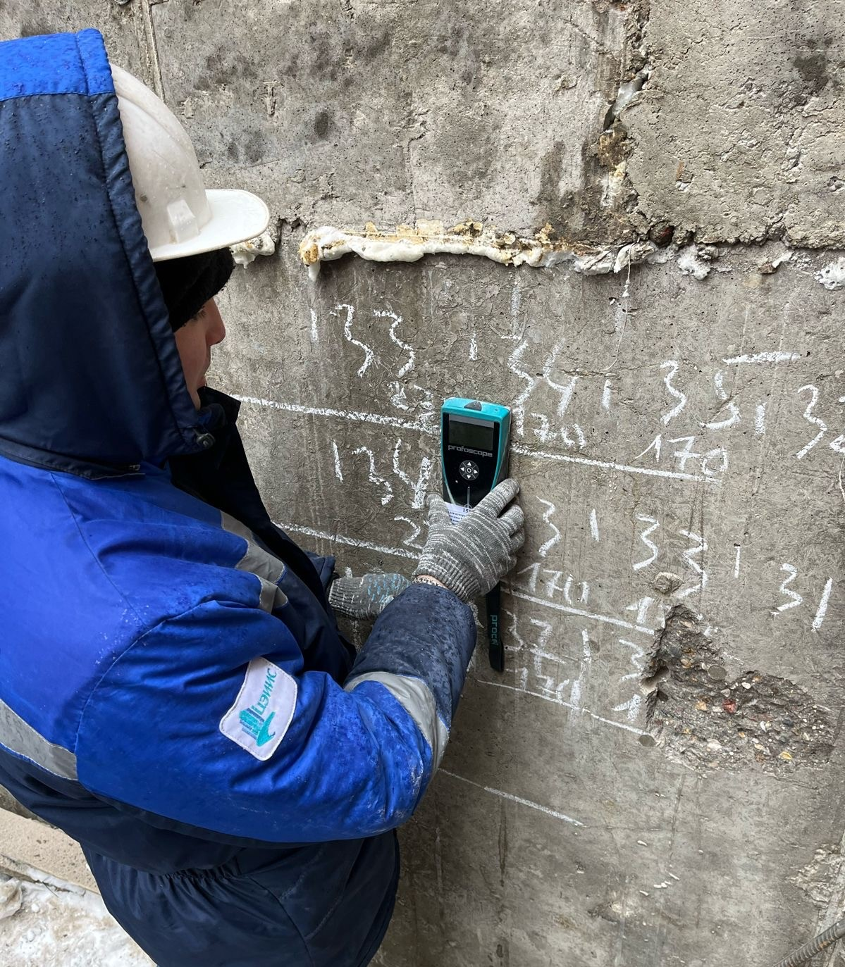
«В условиях высокой масштабности строительства и реконструкции социально и экономически - значимых объектов Москвы необходима строгая оценка качества материалов и конструкций на соответствие требованиям нормативно-технической документации. От этого напрямую зависит надежность, долговечность возводимых объектов, безопасность и удобство в эксплуатации», - отметил директор ГБУ «ЦЭИИС» Виктор Егоров.
По результатам проведённых обследований сотрудниками «Центра экспертиз» составлены и переданы экспертные заключения в Комитет государственного строительного надзора города Москвы для принятия дальнейших мер.

Адрес страницы: http://ceiis.mos.ru/presscenter/news/detail/12236552.html
ГБУ города Москвы «ЦЭИИС»

